Site d'observation à Cognac
L'accès au site d'observation s'effectue par la rue des mésanges dans le Bois du Portail.
Répérage de la "rue des mésanges".
Dans le Bois du Portail, qui propose des circuits-promenades, les observations se dérouleront à partir du Balcon du Roy : .
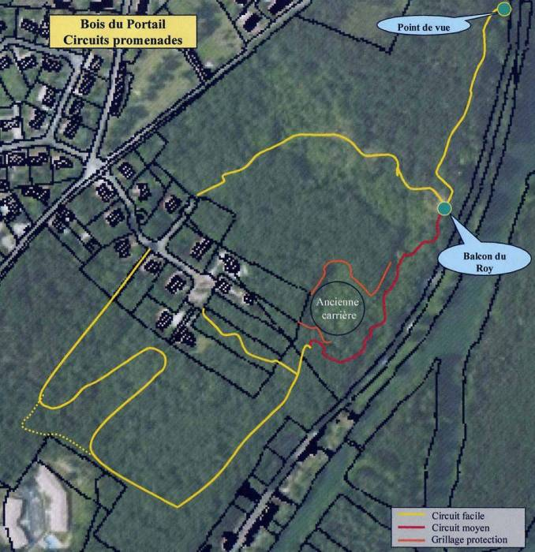Le Bois du Portail

